P-NoSQL



Développeur : Thomas Nardou

Client : Mathieu Meylan

Chef de projet : Mathieu Meylan

Périodes : 32

Table des matières

Introduction 3

Point A : Restore de la base de données 3

Point F : Création des index 5

Exemple : 5

Point G : Sauvegarde la base de données 6

Conclusion : 7

Conclusion technique : 7

Conclusion personnelle : 7

ChatGPT : 7

# Introduction

Ce projet impliquait la mise en place et l'utilisation d'une base de données MongoDB pour exécuter diverses requêtes. Les tâches comprenaient l'utilisation des opérations "find" et "aggregate", ainsi que la réalisation de recherches textuelles et la gestion des utilisateurs et des rôles. Pour ce faire, un PC de l’ETML était mis à disposition, ainsi qu'un environnement Docker avec un conteneur MongoDB (comprenant le serveur et mongosh), une interface de gestion MongoDB Compass, et VS Code avec l'extension MongoDB. De plus, un accès à Internet était disponible pour les besoins du projet.

# Point A : Restore de la base de données

Pouvoir restaurer la base de données il a été nécessaire d’exécuter cette commande dans un environnement **CMD** ou encore **PowerShell**. Voici la commande :

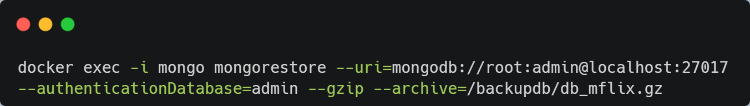

Figure 1. Commande pour restaurer la base de données

Cette commande est séparée en deux parties distincts :

* La première partie qui est "**docker exec -i mongo**" qui signifie que l’on va rentrer dans le conteneur Docker qui possède le nom "mongo" et exécuter une commande
* La deuxième partie correspond à la commande qui appartient à mongodb celle-ci permet de restaurer le backup d’une base de données et celle-ci est composée de quatre éléments qui vont être expliquer :
  + "mongorestore" :

Cette partie signifie que l’on va restaurer le dump d’une base de données

* + "- -uri" :

Cette partie correspond à la "***connection string***" celle-ci permet de se connecter à un serveur mongodb. Le "mongodb://" indique justement qu’il s’agit d’un serveur mongodb, le "root:admin" qui correspond respectivement l’utilisateur et le mot de passe de l’utilisateur et le "localhost:27017" (ou 127.0.0.1:27017) correspond à l’adresse Ip du serveur suivit du port de connexion (27017)

* + "- - authticationDatabase" :

Cette partie permet Spécifier la base de données d'authentification dans laquelle l’utilisateur a été créé dans notre cas il s’agit "d’admin".

* + "- -gzip" :

Cet élément signifie que pour restaurer la base de données le serveur doit aller chercher de type "gzip" qui sont des fichiers compressés

* + "- -archive" :

Cette partie permet de restaurer la base de données à partir d’un fichier d’archive dans notre car il s’agit du fichier "db_mflix.gz".

# Point F : Création des index

Il serait judicieux de créer un index composite de type text pour les champs "title" et "fullPlot" car ce sont deux éléments qui vont souvent ensemble et que quand un utilisateur fait une recherche il tape les mots clé du film et étant donné que ce sont des valeurs qui vont fréquemment être appelées et aussi parce que ce sont des champs qui ne seront peu voire jamais modifiés. Il serait aussi judicieux de mettre un index text sur le champ "text" de la collection "comments" car c’est aussi un champ qui est appelé souvent pour faire des recherches textuel (si l’on veut chercher un commentaire). Je mettrais aussi un index unique sur le champ "email" de la collection "users" car l’email peut être utilisé qu’une seul fois et cela permettrait aussi de baisser le temps de recherche lorsqu’un utilisateur se connectera au service.

## Exemple :

|  |  |  |  |  |
| --- | --- | --- | --- | --- |
| Type | Champ(s) | Requête utilisée | Temps d’exécution sans index [Ms] | Temps d’exécution avec index [Ms] |
| Composite texte | "title" et "fullplot" | use("db_mflix");  db.movies.find({ $text: { $search: "matrix" } }); | 18 | 0 |
| Composite texte | "text" | use("db_mflix");  db.comments.find({ $text: {$search: "veritatis"} }); | 21 | 5 |
| Unique | "email" | use("db_mflix");  db.users.find({email: /\.com$/}); | 0 | 0 |

Lors de la troisième requête il peut être constater que le temps d’exécution n’a pas changé cela est dû au nombre de document dans la collection (185 au moment de la rédaction du rapport) qui n’est pas assez élevé pour avoir un impacte sur le temps d’exécution de la requête.

# Point G : Sauvegarde la base de données

La sauvegarde est un élément très important car elle assure la disponibilité d'une version de la base de données à tout moment. Comme ça en cas d'incident elle permet de restaurer une version antérieure, limitant ainsi les dommages potentiels.

Pour pouvoir sauvegarder la base de données en prenant le moins d’espace de stockage possible, il est nécessaire d’exécuter cette commande dans un environnement **CMD** ou encore **PowerShell** :

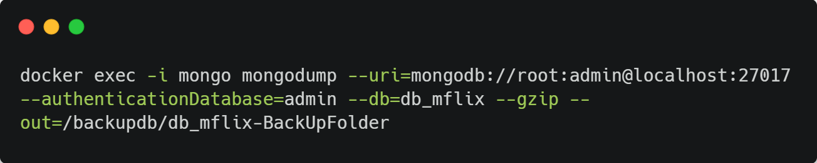

Figure 2. Commande pour sauvegarder sa Base de données

Pour ce qui est de la commande elle ne change pas énormément à la commande pour restaurer la base de données (Point A) mais il y a quelque point qui changent et qui vont être expliqués :

* mongodump :

Cet élément signifie que l’on va fais un dump/sauvegarde de la base de données.

* --db :

Cet élément veut tout simplement dire que l’ont va sauvegarder la base de données qui possède le nom que l’on a rentré dans notre cas il s’agit de la base de données "db_mflix".

* --gzip :

Cela signifie que l’on va compresser le résultat de la commande dans notre cas ce seront les fichier JSON et BSON.

* --out :

Cette partie signifie l’endroit où la sauvegarde de la base de données se trouvera dans le cas présent la sauvegarde se trouvera dans le dossier "db_mflix-BackUpFolder".

Une fois que l’exécution de la commande s’est terminé un dossier a été créé à l’emplacement spécifier.

Pour pouvoir restaurer la base de données il est nécessaire d’exécuter cette commande toujours dans un environnement **CMD** ou encore **PowerShell** :

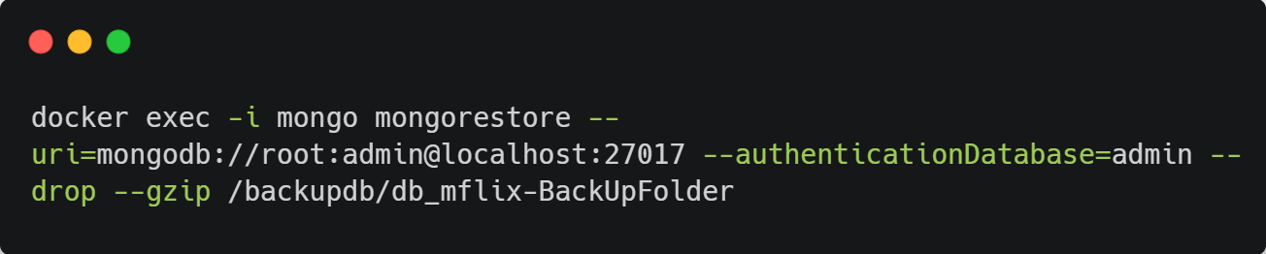

Figure 3. Commande de restauration de la base de données

Cette commande diffère un peu que celle qui est au Point A car au lieu de spécifier l’endroit où se trouve l’archive (avec le –archive) il est nécessaire de spécifier le nom du dossier qui a été créé lors de la sauvegarde.

# Conclusion :

### Conclusion technique :

Toutes les requêtes qui ont été demandé dans le cahier des charges ont pu être réaliser avec succès cependant la requête d’agrégation numéro 12 n’est pas complète car s’il y plusieurs genres qui apparaissent le même nombre de fois alors il y en a qu’un seul qui est retourner

### Conclusion personnelle :

J’ai bien aimé faire ce projet malgré les difficultés que j’ai eu pour faire certaines requêtes notamment les agrégations. Si ce projet était à refaire je le referais avec plaisir mais je changerais certaines choses notamment mon autonomie car je demande souvent de l’aide pour les requêtes difficiles, je ferais aussi plus attention au journal de travail car à certain moment j’oubliais de le mettre à jour.

# ChatGPT :

J’ai utilisé l’intelligence artificiel "ChatGPT" afin de reformuler des phrases dans le rapport

Fais gaffe à l’entête et au pied de page (je te conseille d’utiliser les modèles de l’etml), je te conseille de mettre le texte en justifier, je te conseille de relire ton texte pour les fautes de grammaires/syntaxe

Sinon le rapport est clair est assez aéré (comparé au mien)